**TRABAJO PRÁCTICO: ANALISIS FUNCIONAL Y**

**MODELADO DE BASE DE DATOS**

1. Diccionario de Datos

En las siguientes tablas podremos encontrar un registro de todas las entidades, sus atributos, claves primarias y foráneas, así como las relaciones entre ellas:

Entidad: Avión

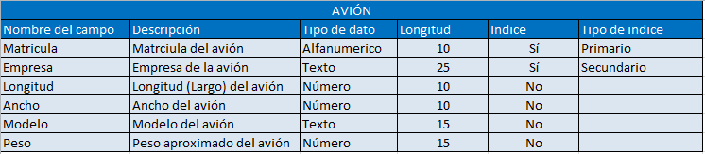

Entidad: Mecánico

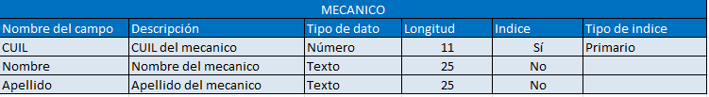

Entidad: Taller

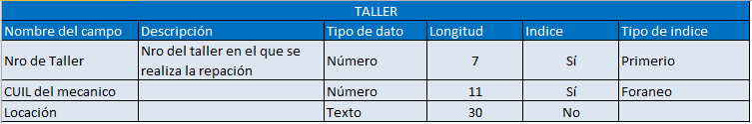

Entidad: Historial

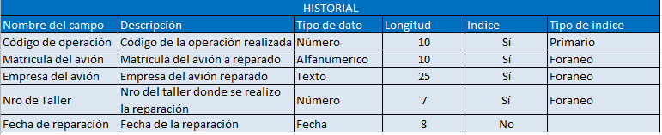

Entidad: Reparaciones

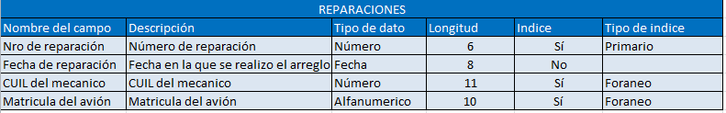

2. Diagrama de Entidad-Relación (DER)

